Краевое государственное бюджетное образовательное учреждение для детей сирот и детей,
оставшихся без попечения родителей, КГБОУ «Яровской детский дом»
658839, Алтайский край, г.Яровое. квартал «А». дом 41
Тел/факс (38568) 22050, 25658; E-mail: detdom.yaa@mail.ru

Мартыненко Галина Викторовна
Солнце на столе.
Цель: Создание благоприятной среды для интеллектуальной деятельности.
Задачи: - познакомить детей с историей возникновения электрической
лампочки;
- развивать познавательную активность через опытно
экспериментальную деятельность
- воспитывать бережное отношение к электроэнергии.
Оборудование: светец, свечи сделанные детьми, фабричные свечи , карточки со словами паникадила, аршин, керосиновая лампа, лучина, плошка с салом, металлические пластины, фольга, салфетки, лампочка в 3В, соль, вода.
Ход работы:
- Я вам сейчас загадаю загадку, а вы должны будете ее отгадать, будьте внимательны.
Дом – стеклянный пузырек,
А живет в нем огонек.
Днем он спит, а как проснется,
Ярким пламенем зажжется.
- Что это?
- Молодцы, вы правильно отгадали загадку! Это электрическая лампочка!
- А какие вы знаете загадки про лампочку? (Дети загадывают друг другу загадки).
- Наш семейный час называется «Солнце на столе», мы с вами будем говорит о том, как человек победил ночь, и проследим путь, проделанный людьми, от костра до электрической лампочки.
- Познакомимся с некоторыми новыми словами и предметами.
- Давным-давно, когда не было нас с вами, люди жили совсем по-другому. Они вставали с первыми лучами солнца, а с заходом солнца ложились спать. В своих жилищах разводили огонь, на котором готовили пищу и который одновременно освещал жилище. От костра становилось светлее и теплее. Затем люди стали строить себе жилища (небольшие деревянные дома, состоящие из одной комнаты). Посреди комнаты мы увидели бы костер.
Печей и труб в крышах еще тогда не было, было лишь отверстие в крыше, куда выходил дым. Но дым, несмотря на то, что в крыше было отверстие, не хотел выходить из комнаты и нестерпимо ел глаза и легкие.
Этот очаг служил людям того времени и лампой, и кухонной плитой, и печкой.
Зажигать огонь посреди деревянной постройки было делом очень опасным. Немудрено, что пожары случались тогда очень часто.
Печи были в то время без труб, такие избы назывались «черные» или «курные».Когда разжигали такие печи, и чтобы спасти от дыма и холода, ребятишек укладывали среди бела дня спать, укрывши их с головой шубами и тулупами. Но для освещения жилища незачем было разжигать костер, когда для этого достаточно было одной щепки, одной лучины.
От очага в доме бывало и дымно и жарко (лето), да и дров он съедал немало. Вот люди и заменили кучу хвороста одной горящей щепкой-лучиной.
От сухого ровного полена откалывали щепку длиной в аршин (0,71) и зажигали .(показ)
Лучина в то время была замечательным изобретением. Сейчас мы это проверим.
Лучины просуществовали много веков, почти до нашего времени. Но заставить лучину гореть было совсем не так просто.
- А почему?
- Пламя всегда поднимается вверх по дереву. Это от того, что воздух около горящего дерева нагревается, а теплый воздух легче холодного. Он поднимается вверх и тянет за собой пламя. Вот поэтому и приходится держать лучину слегка наклонно горящим концом вниз, иначе она погаснет. Но нельзя, же было держать ее все время в руках! Поступили проще: втыкали лучину в светец – это столбик на подставке. Лучина давала яркий свет. Но сколько от нее было дыма и копоти, сколько от нее было возни и хлопот!
Приходилось класть под нее железный лист, чтобы не было пожара, стоять около нее на часах, чтобы вовремя заменить сгоревшую лучину новой. Зачастую взрослые работали, а за лучиной следили дети.
Постепенно люди стали замечать, что особенно ярко горит лучина, сделанная из смолистого дерева. Значит дело не столько в дереве, сколько в смоле. Стоит обмакнуть любую ветку в смолу, и получается искусственная лучина, которая будет гореть не хуже, а еще лучше настоящей. Так появился первый факел.(показать факел и зажечь)
Факелы горели очень ярко. Ими освещали целые залы во время торжественных пиров.
В королевских дворцах нередко факелы держали в руках не живые слуги, а серебряные статуи. Но как быть, что делать если окажешься ночью на улицу, царские вельможи стали выпускать впереди себя слуг с факелами в руках и они освещали им путь.
В одной пещере во Франции археологи нашли вместе с кремневыми скребками и гарпунами из оленьего рога небольшую плоскую чашку, вырезанную из песчаника. Округлое дно чашки было покрыто каким-то черным налетом. Когда налет исследовали в лаборатории, оказалось, что нагар, который был на дне, образовался от того, что в чашке сжигали сало. Так была найдена первая лампа, освещающая человеческое жилье еще в те времена, когда жили в пещерах. (опыт - сжечь сало)
В этой лампе не было ни фитиля, ни стекла. Когда лампа горела, она наполняла пещеру чадом и копотью.
Прошло не одно тысячелетие, прежде чем люди додумались до лампы, не дающей копоти.
(показ лампы наших дней).
Находились такие люди, которые за определенную плату выставляли у каждой десятой двери – фонарь – лампу, и так освещалась улица. Таким образом превратили ночь в день.
Давным-давно в лампы наливали масло, оно плохо пропитывало фитиль, слабо горело, коптило. Когда люди научились добывать из нефти керосин, а это было в середине прошлого века, сразу все затруднения исчезли, лампы стали заправлять керосином (зажечь керосиновую лампу).
В лампе самое главное жир и фитиль, стоит только опустить фитиль в теплое расплавленное сало и потом вытащить его. Весь фитиль покроется слоем сала и, когда оно остынет получиться свеча – так в старину делали свечи.
(Сообщение про свечи)
Несколько десятков фитилей, привязанных к палке, опускали одновременно в котел с растопленным салом. Макали фитили в сало несколько раз, что бы на фитиле образовался толстый слой. Такие свечи назывались макаными. Большей частью хозяйки не покупали готовых свечей, а делали их сами. Позже научились отливать свечи в особых формах из жести или олова. Литые свечи были гораздо красивее маканых, они получались гладкие и ровные. Свечи делали не только из сала, но и из воска. Восковые свечи стоили гораздо дороже. Их можно было увидеть в церкви, да во дворце. Впрочем, и короли могли позволить себе эту роскошь только в торжественных случаях. Во время больших празднеств залы дворцов освещались сотнями восковых свечей. Вот как рассказывает один путешественник о таком празднестве в Москве в XVI вв. В продолжение пира наступил вечер, поэтому пришлось зажечь 4 серебряных паникадила, висевших над потолком, из которых большое, напротив великого князя, было о двенадцати свечах, а три другие о 4-х свечах . Все свечи были восковые, около поставца с обеих сторон его стояли 18 человек с большими восковыми свечами. Свечи ярко горели, и в комнате было очень светло. На наш стол так же подали 6 больших восковых свечей, а подсвечники были яшмовые и хрустальные в серебряной оправе, чем больше было свечей, тем и пир считался и более пышным. Можно представить себе как жарко было от всего этого огня, который сверкал повсюду, в хрустале люстр, и в разноцветном стекле ламп. Веер на таком балу был не роскошью, а необходимостью. Много лет тому назад целые семьи проводили вечера при свете одной свечи. А когда собирались гости зажигали 2 или 3 штуки, и все считали, что в комнате очень светло.

На прошлом семейном часе мы с вами сделали сальные (из бараньего сала) свечи, а сейчас проверим, как они горят «сравнить с восковыми». (опыт зажечь свечи)
Так просто это теперь: нажал на выключатель и загорелась электрическая лампочка, а то и несколько сразу, и в комнате сразу стало светло и уютно.
И совсем не важно, что там за окном, темный вечер или ненастный серый день. Можно читать, шить, делать любую работу. А что бы сделать нашу жизнь такой удобной, такой освещенной, изобретателям потребовалось несколько десятилетий мучительных поисков, труда, разочарований, взлетов и падений. Оказывается любая лампа светит от накаливания. В пламени ее носятся раскаленные невидимые частички угля, которые дают свет. Выходит, пламя нужно для того что бы накаливать уголь, а если уголь накаливать не пламенем, а электрическим током? Тогда можно сделать электрическую лампу, поэтому и называют их – лампы накаливания. Первый такую лампу изобрел русский изобретатель А. Н. Лодыгин. Затем многие изобретатели работали над усовершенствованием этой лампы (показ различных ламп накаливания, лампа дневного света, и энергосберегающая лампа)
Но электрическая энергия стоит очень дорого. Поэтому мы должны экономно использовать свет. Выходя из комнаты везде надо выключать за собой свет, телевизор, магнитофон.

А сейчас мы с вами сами попробуем создать батарею, которая выработает электрический ток и от которой попробуем зажечь лампочку.
(Опыт)
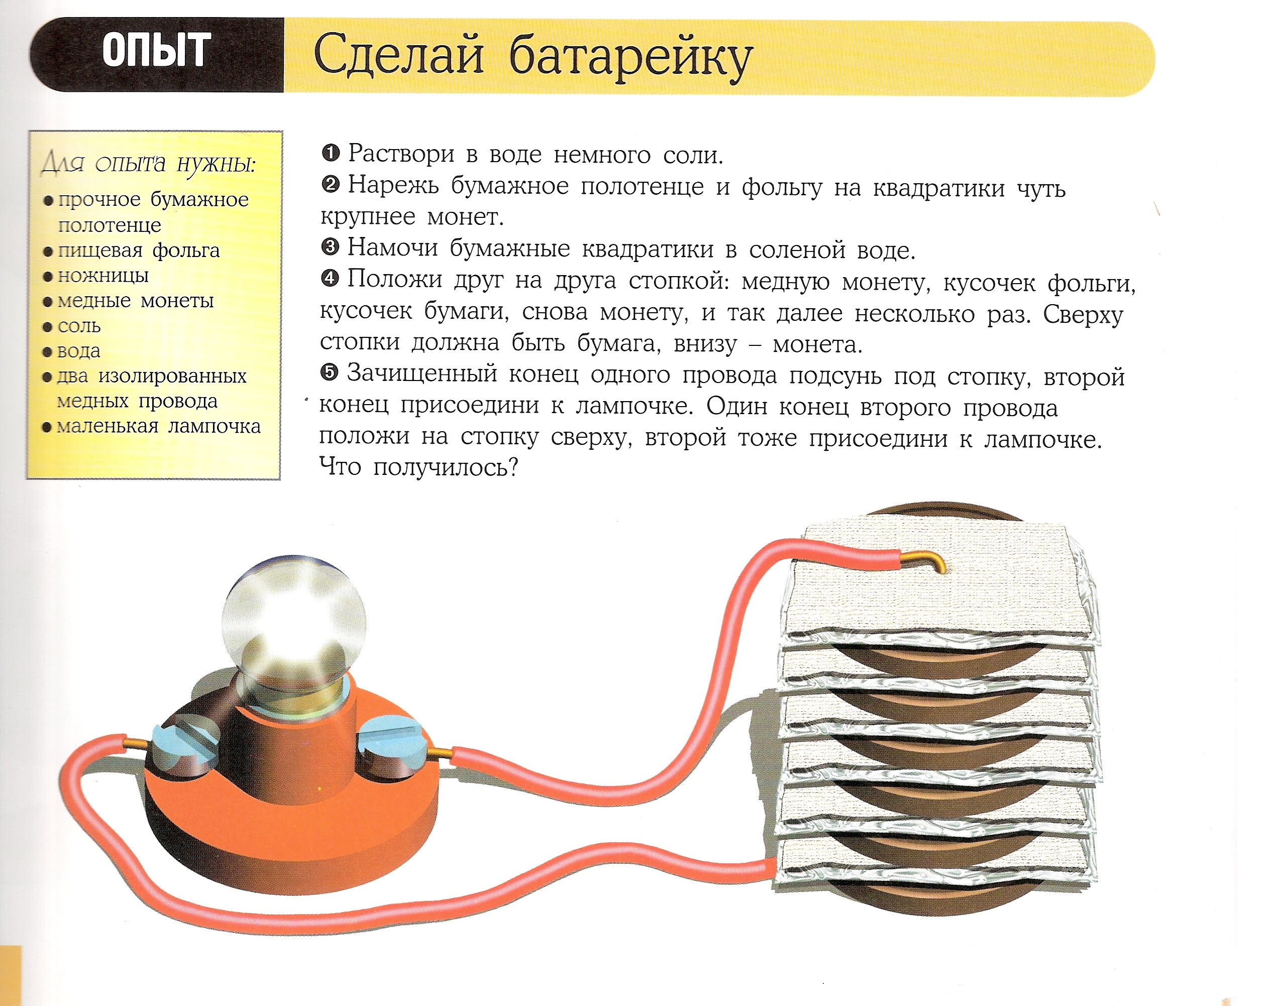
- Растворим в воде немного соли
- Нарежь бумажное полотенце и фольгу на квадратики чуть крупнее металлических пластин
- Намочи бумажные квадратики в соленой воде
- Положи друг на друга стопкой: медную пластину, кусочек фольги, кусочек бумаги, снова металлическую пластину и тд. Несколько раз. Сверху стопки должна быть бумага, внизу металлическая пластина
- Зачищенные конец одного провода подсунь под стопку, второй конец присоедини к лампочке. Один конец второго провода положи на стопку сверху, второй то же присоедини к лампочке.
Что случилось?(лампочка зажглась)

Рефлексия
О чем мы сегодня говорили на нашем занятии?
Кто первым изобрел электрическую лампочку?
Как в старину делали свечи?

